铁质法术书维基百科

目录

二、 介绍 1

三、 添加内容 2

四、 相关链接 2

五、 模组内容 3

1、 开始 3

2、 材料 6

3、 魔法设备 11

4、 法术书、饰品和装备 19

5、 建筑生成 21

六、 模组兼容 28

# 介绍



铁质法术书模组是一款属于高版本且基于Forge加载器的魔法模组，其模组的制作灵感来源于经典的RPG游戏，在该模组中，你可以通过吟唱来使用法术，例如：可恢复使用者一定生命值的治疗术卷轴、可在吟唱后瞬间将使用者的生命值恢复成满血的进阶治疗卷轴，以及传统的可以召唤火球的火球术卷轴等等。（在下面有法术视频和法术使用教程）

在该模组中，你可以根据进度系统来获得成就感，也可以通过勇闯各种风格的建筑来寻找资源，在该模组中也添加了巫师塔，你可以在巫师塔中探索并寻找宝箱，也可以跟巫师进行战斗来获得巫师的装备以增强自身的各项属性的能力。

如果你还在因为巫术学这款经典模组而停留在1.12.2版本而苦恼，那么本模组也许会很适合你，本模组支持1.18.2、1.19.2、1.20.1的Forge版本，虽然法术没有巫术学那么多，但是任何模组都是有逐渐完善的过程，请耐心等待作者更新更多法术和游戏内容。

# 添加内容

* 超过65种可升级的法术
* 超过20种设备
* 可为武器灌注法术的灌注系统
* 护甲的升级系统
* 10套不同类型的巫师套装
* 6种随机生成的结构
* 6种新生物和1个BOSS
* 还有更多新增内容！

# 相关链接

Curseforge：[[点击前往](https://www.curseforge.com/minecraft/mc-mods/irons-spells-n-spellbooks)]

模组前置（Caelus API）：[[点击前往](https://curseforge.com/minecraft/mc-mods/caelus)]

模组前置（Curios API）：[[点击前往](https://curseforge.com/minecraft/mc-mods/curios)]

模组前置（GeckoLib）：[[点击前往](https://legacy.curseforge.com/minecraft/mc-mods/geckolib)]

模组前置（playerAnimator）：[[点击前往](https://legacy.curseforge.com/minecraft/mc-mods/playeranimator)]

Discord：[[点击前往](https://discord.gg/TRzEdrndM2)]

YouTube：[[点击前往](https://www.youtube.com/@ironiviii)]

GitHub：[[点击前往](https://github.com/iron431/Irons-Spells-n-Spellbooks)]

Patreon：[[点击前往](https://www.patreon.com/Iron431)]

Buymeacoffee：[[点击前往](https://www.buymeacoffee.com/iron431)]

Wiki：[[点击前往](https://iron431.github.io/Irons-Spellbooks-Docs/)]

汉化GitHub仓库：[[点击前往](https://github.com/Annijang/Annijang-Modpack)]

# 模组内容

## 开始

当你在世界探索时，有可能会在地牢宝箱和击杀生物时发现法术卷轴。每个法术卷轴都是一个类似附魔书的这种单独的物品。卷轴可以在不消耗魔力值和触发法术冷却的前提下施展法术，也可以通过抄写台来添加到法术书中，每次通过使用卷轴的方式来施展法术则会消耗该卷轴，而通过法术书来施展法术则会一直施展而不会被消耗。

在抄写台中，你可以使用自己合成的法术书或者在探索时寻找到的法术书，以及将不同的法术卷轴添加到法术书中。根据不同卷轴的稀有程度（根据卷轴等级而定），你自己合成的法术书可能由于稀有度太低而并不能放置这些更稀有的卷轴，此时你需要通过探索世界来寻找一本更好更稀有的法术书。

在工作台中，你需要消耗3个木台阶、2个木栅栏和1本书才能合成出抄写台。（建议你去安装[JEI模组](https://www.curseforge.com/minecraft/mc-mods/jei)来查看合成表）

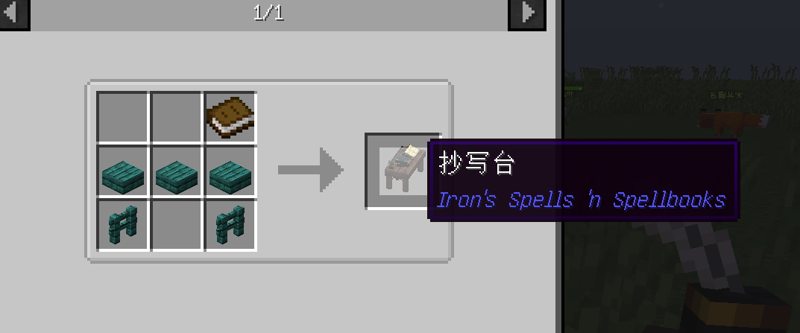

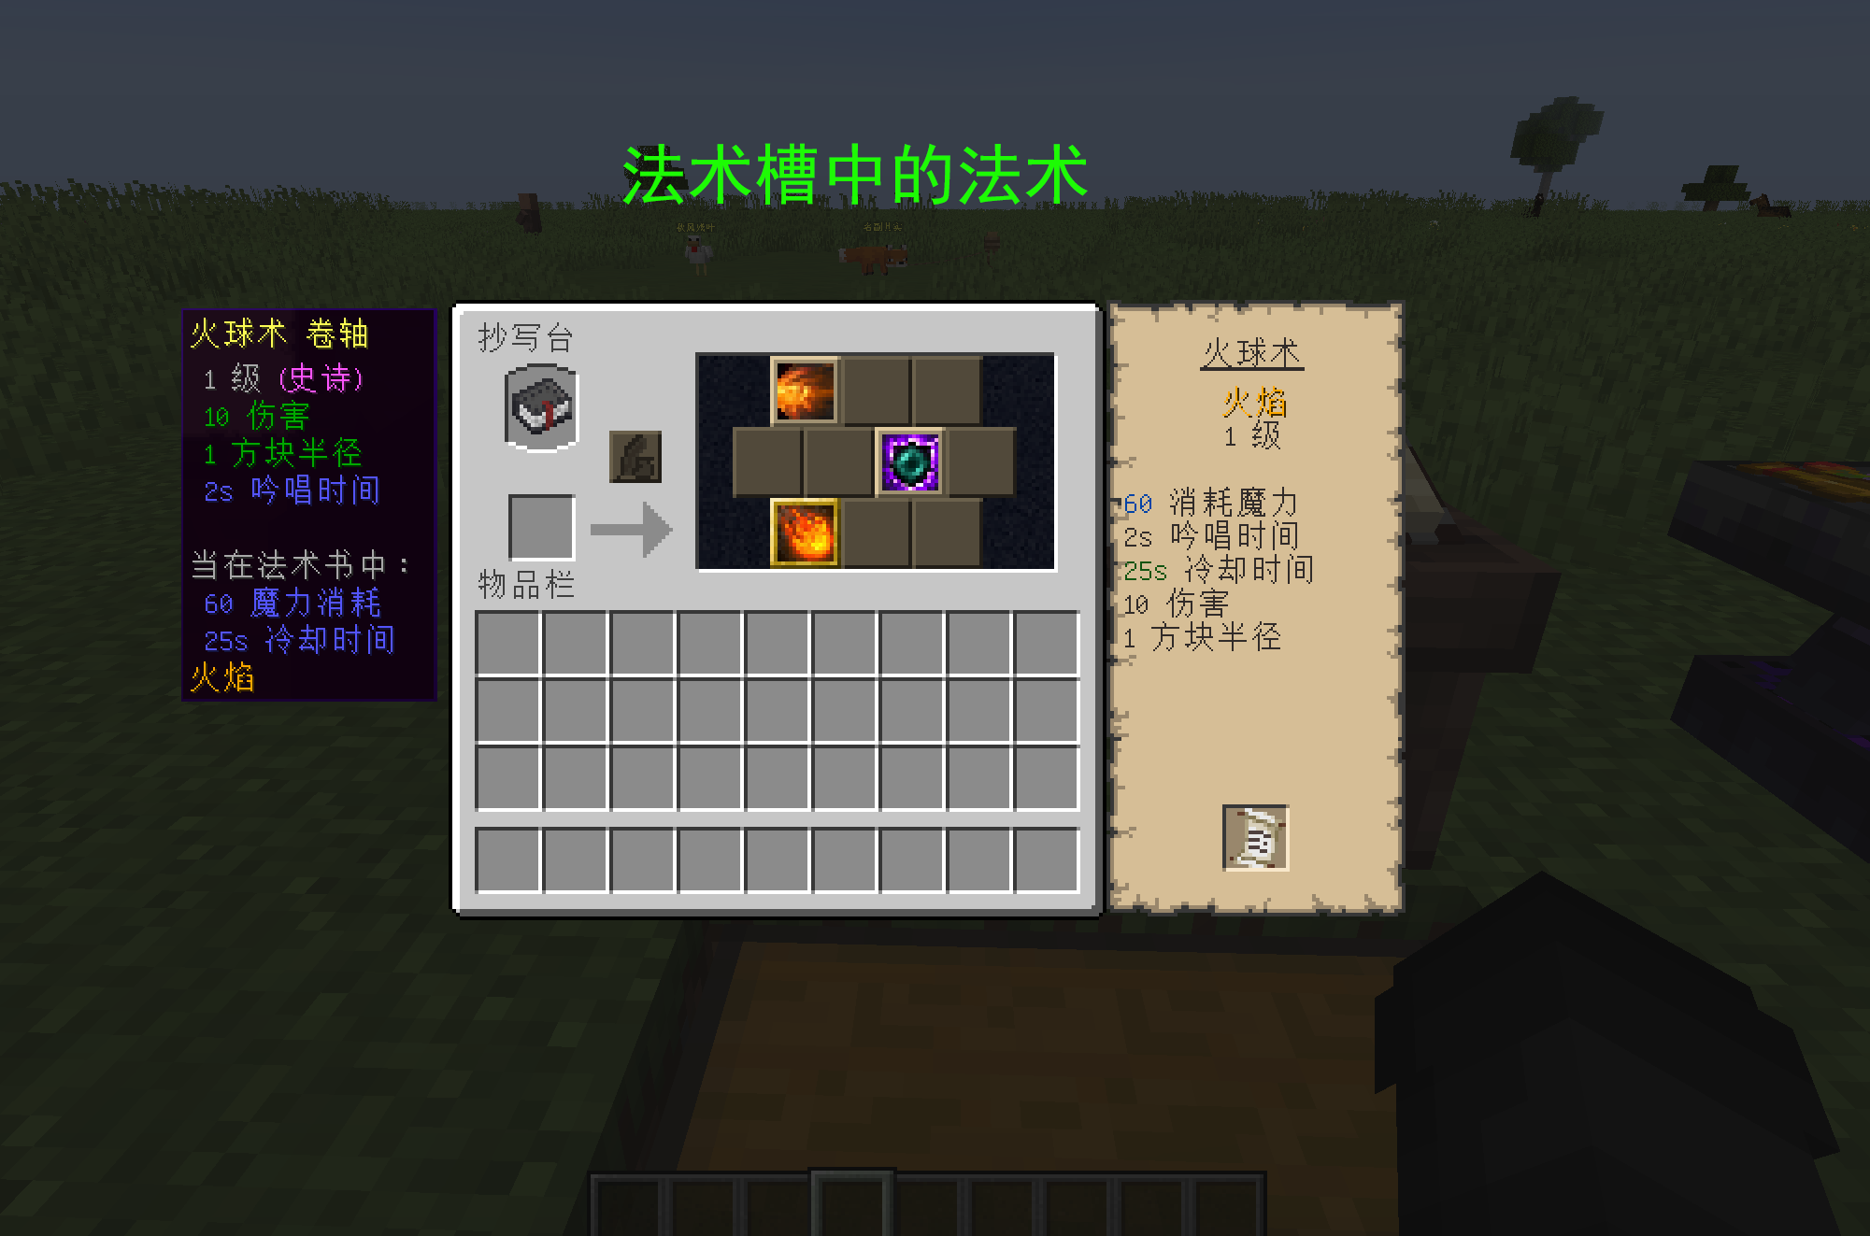

## 材料

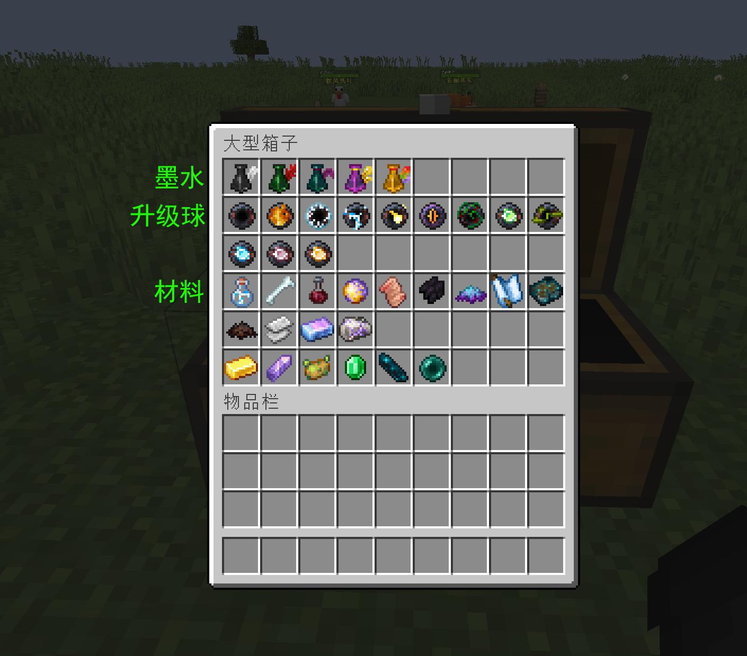 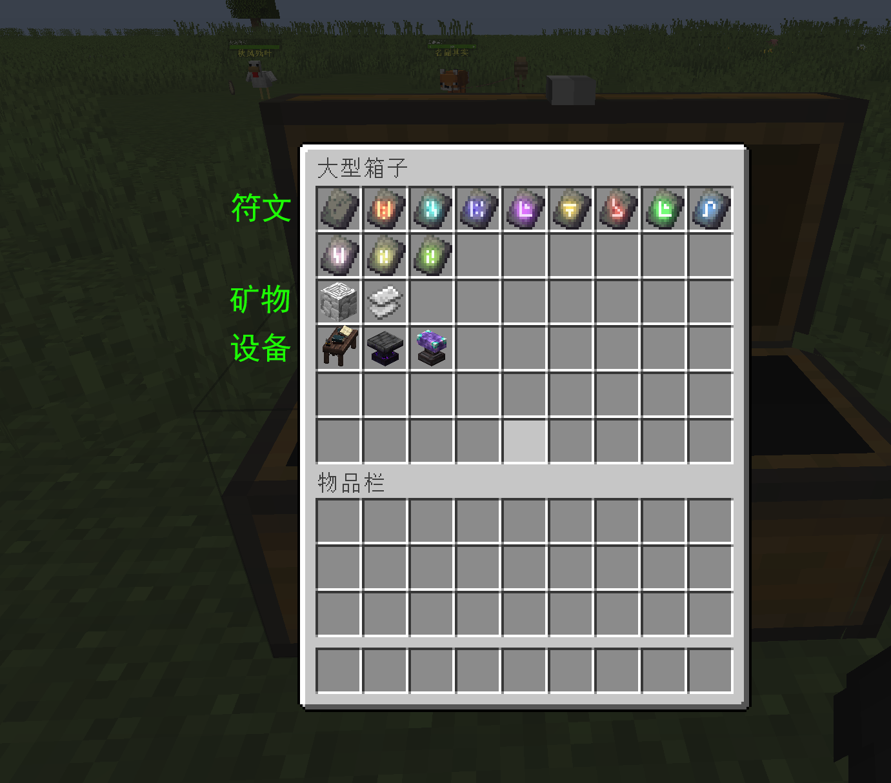

当你在探索世界时，难免会遇到很多材料，这其中就包括但不仅限于以下内容：

1. **墨水**

墨水可以在巫师塔中找到，它们是手工制作卷轴所需要的重要材料。墨水总共有5个等级，每种等级的墨水只能制作相同等级的卷轴，如果提供的墨水等级低于法术所需要的最低墨水等级，那么在卷轴锻造台中奖无法制作，所以你需要通过探索来获取更高等级的卷轴。

墨水可以制作的卷轴派系总共可以分为9种，你需要制作和该流派相同的巫师套装才能增强该流派的法术强度，这些流派总共可以分为以下这几种：

* 火焰：烈焰棒（击杀原版的烈焰人掉落）
* 寒冰：冷冻之骨（击杀原版的流浪者掉落）
* 闪电：瓶装闪电（手持空瓶对着闪电苦力怕右键获得）
* 神圣：神圣珍珠（在工作台中将金锭和紫水晶碎片合成获得）
* 鲜血：血瓶（在炼药锅底部放置营火并点燃，然后在炼药锅里放置生物，等待片刻后手持玻璃瓶对着炼药锅右键即可获得。）
* 末影：末影珍珠（击杀原版的末影人获得）
* 唤魔：绿宝石（与原版的村民交易或者挖掘原版的绿宝石矿石获得）
* 虚空：回响碎片（在原版的远古城市中开启宝箱获得）
* 剧毒：毒马铃薯（收获原版的马铃薯获得，但是本模组也添加了额外的获取配方）

1. **奥术精华**

奥术精华是本模组中最重要的魔法材料之一，它可以在巫师塔或者别的蕴含魔力的建筑中找到也可以通过击杀法师获得。可以使用少数的奥术精华来制作蕴含少量魔力的物品，但是奥数精华最主要的用途是用来合成奥术布和奥术锭，因为它们可以在接下来的制作中发挥极其重要的作用。

1. **空白符文**

空白符文可以在巫师塔或者别的蕴含魔力的建筑中找到，它们并不是很常见。同时也拥有11种流派，每种流派都有其对应类型的符文，你可以在工作台中制作出对应流派的装备之后再制作对应的符文来增强该流派的属性。

目前拥有的流派：

* 火焰：烈焰棒（增加3%火焰法术强度）
* 寒冰：冷冻之骨（增加3%寒冰法术强度）
* 闪电：瓶装闪电（增加3%闪电法术强度）
* 神圣：神圣珍珠（增加3%神圣法术强度）
* 鲜血：血瓶（增加3%鲜血法术强度）
* 末影：末影珍珠（增加3%末影法术强度）
* 唤魔：绿宝石（增加3%唤魔法术强度）
* 剧毒：毒马铃薯（增加3%剧毒法术强度）
* 奥术：奥术精华（增加50点魔力值上限）
* 冷却：幻翼膜（增加6%冷却时间缩减）
* 魔抗：河豚（增加6%法术抗性）

1. **其他物品**

疣猪皮：击杀下界的疣猪兽获得，可用于制作与魔法相关的物品。

灰烬精华：击杀远古骑士（远古骑士可通过破坏远古战场中的“盔甲堆”生成）获得，可用于制作升级球。

奥术残骸/碎片：一种类似原版远古残骸的矿物，可在主世界中找到，需要使用钻石镐或者下界合金镐挖掘，奥术碎片可用于制作更为强大的魔法物品。

破损的书：可在原版的远古城市中的宝箱找到，可以用于合成更为强大的法术书。

## 魔法设备

所有与魔法有关的修复等操作都在抄写台、卷轴锻造台和奥术铁砧中完成，详细内容请查看下述的介绍。

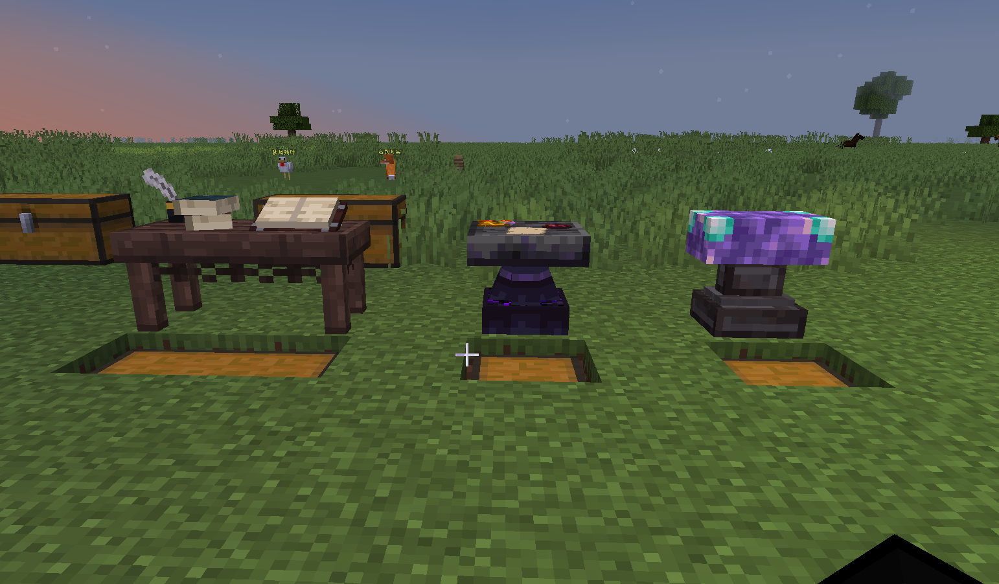

1. **抄写台**

抄写台是本模组三种魔法设备中的一种，主要用于给法术书中添加法术卷轴和移除法术卷轴。

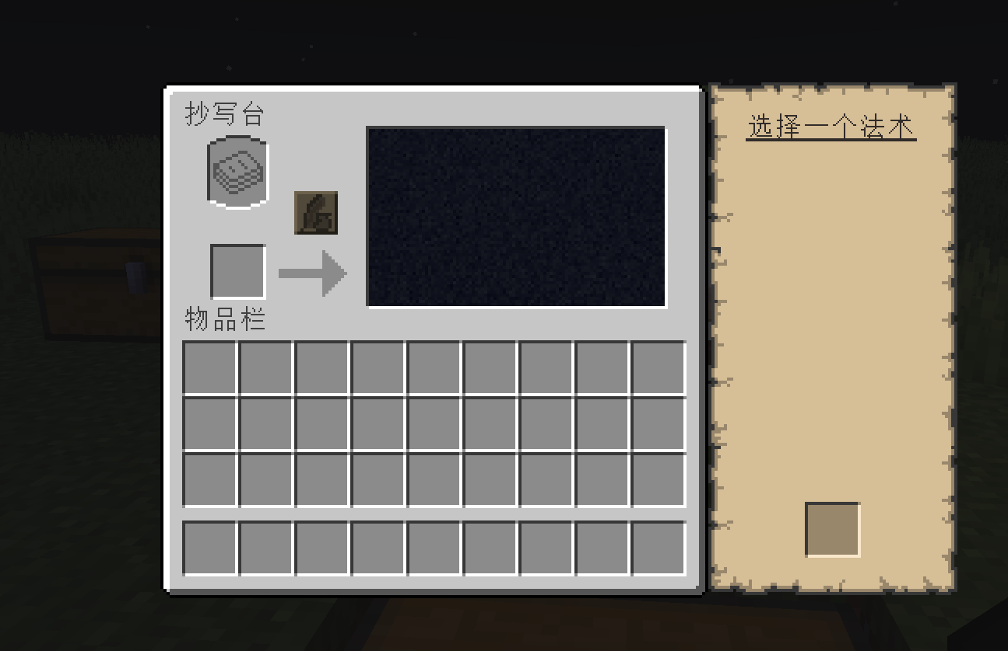

左上角为放置法术书的位置，左中角为放置法术卷轴的位置，在它们的右侧则是确认添加法术添加的按钮，在右下角则是用于显示当前槽位的法术卷轴，如果需要移除就只需要将这个槽位的法术卷轴移除即可。如果你还是不清楚怎么用，请在本帖的最底部查看我制作的40分钟多的视频。

1. **卷轴锻造台**

卷轴锻造台是本模组三种魔法设备中的一种，主要用于将不同等级的墨水、纸和材料锻造出一个新的卷轴。不同等级的墨水决定了可以制作的卷轴种类数量、稀有度和等级，而材料决定了制作卷轴的流派。

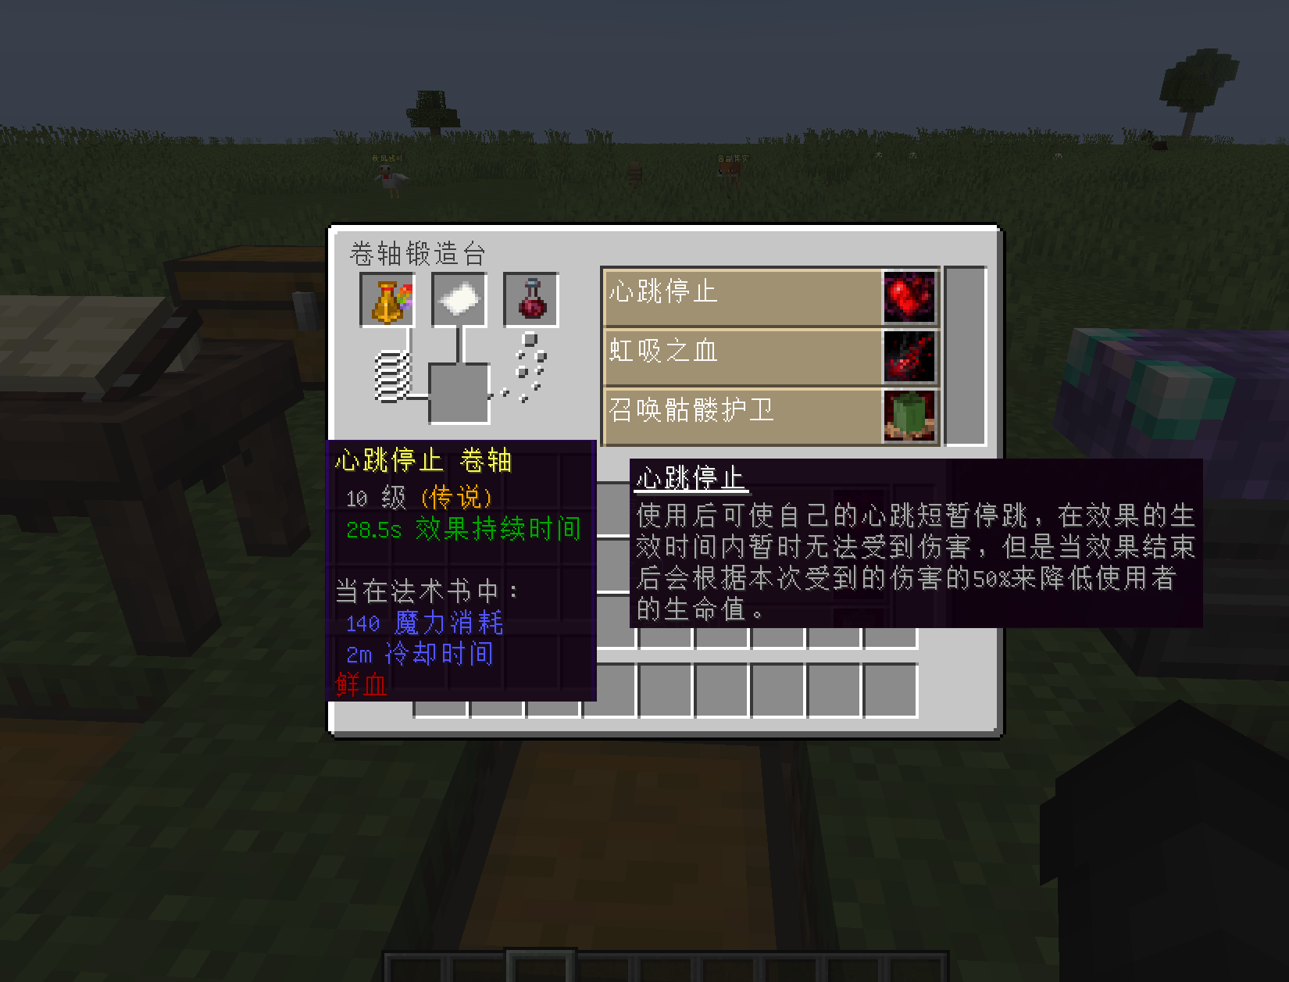

1. **奥术铁砧**

奥术铁砧是本模组三种魔法设备中的一种，主要用于升级两个相同的卷轴（类似将原版相同的附魔书合并）、使用升级球来为护甲和法术书升级（类似将装备打上附魔书）、将法术书镶嵌到原版的剑中（一次只能镶嵌一种法术卷轴，不可回收，可以使用“丧失石”移除镶嵌的法术卷轴）

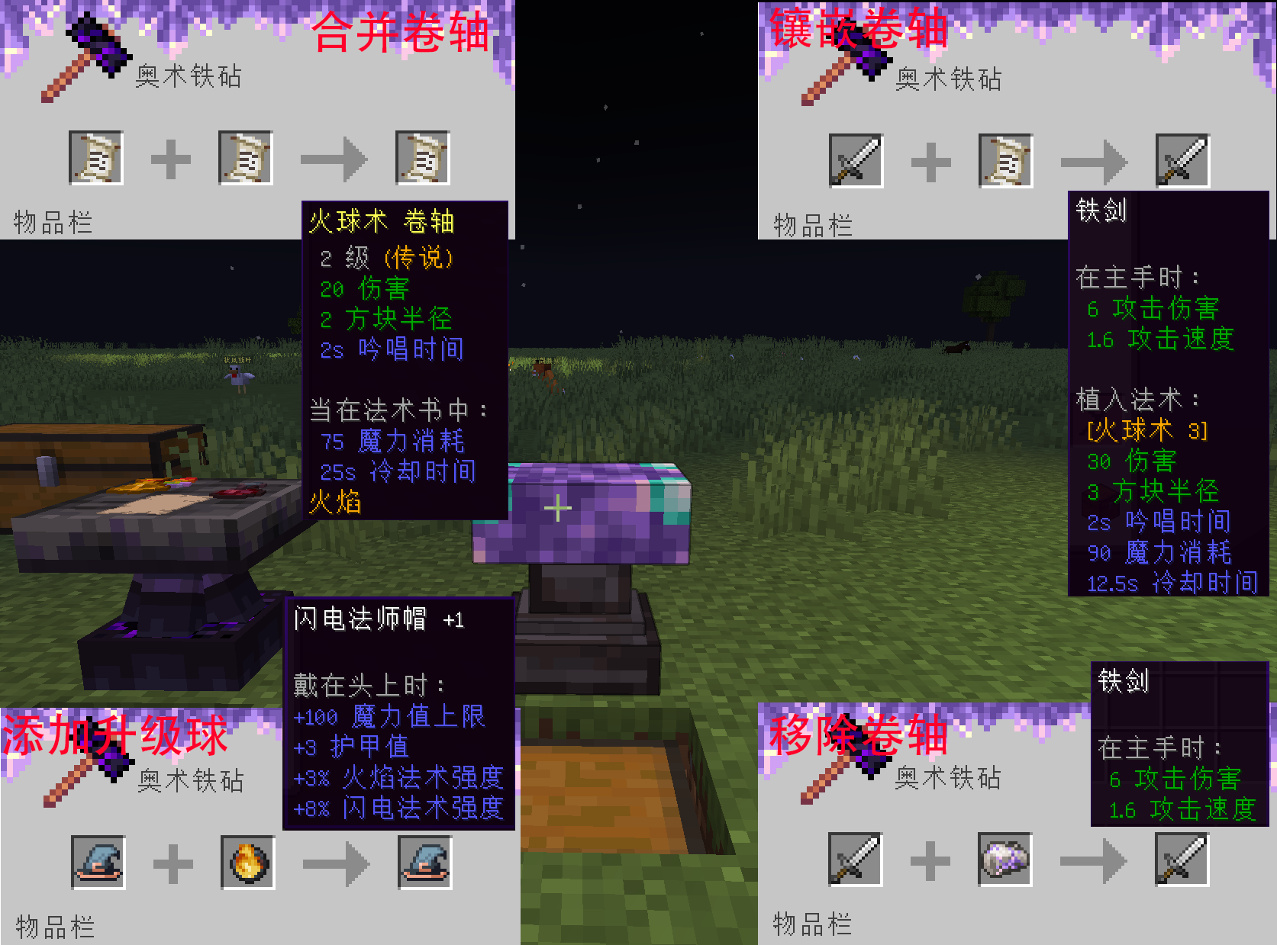

## 法术书、饰品和装备

法术书可以通过在工作台中合成、击杀生物和开启地牢宝箱获得。这其中就包括6本可合成的法术书（脆弱之书、沉重之书、学徒之书、附魔之书、龙皮之书、远古之书），3本需要通过击杀生物获得（腐烂之书、烈焰之书、唤魔之书），还有1本需要和村民交易获得的村民之书，在这些法术书中，有的法术书会预装一些法术，例如：唤魔之书会预装6级的尖牙攻击法术书。

戒指和项链也有许多不同的种类，例如：可以免疫中毒的剧毒之戒、可以增加魔力值上限的魔力之戒、可以增加生物掉落经验的绿宝石之戒等等，它们大多数都只能通过地牢获得，只有魔力之戒是可以通过合成获得。

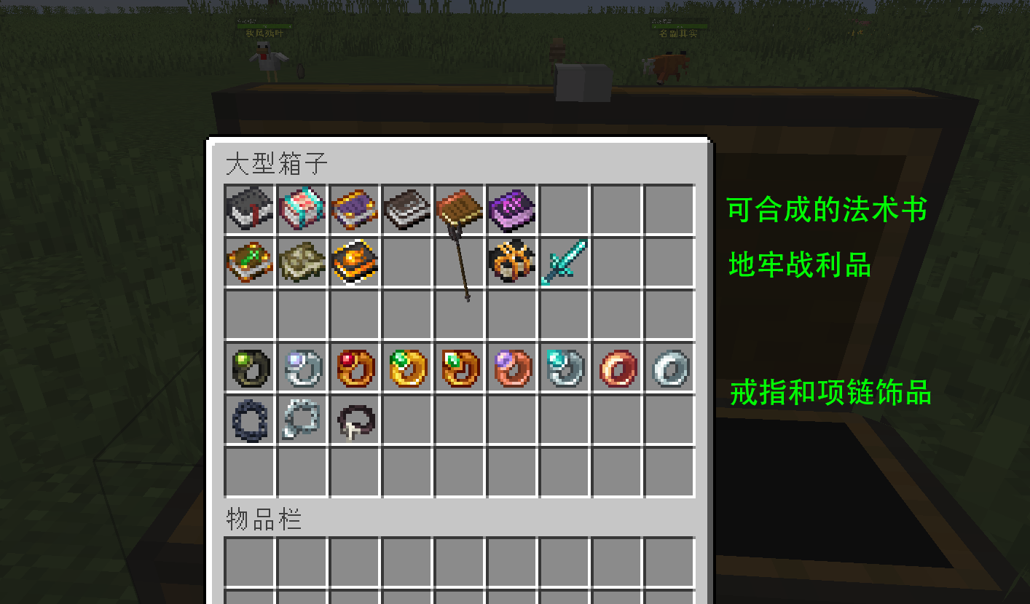

本模组也为游戏添加了10套完整的盔甲，其中有1套是前期装备，1套是中期装备，还有8套是后期装备，每一套盔甲都有对应的一个魔法派系，当玩家穿戴上这些具有派系的盔甲时，可以增强玩家在该派系的法术强度。

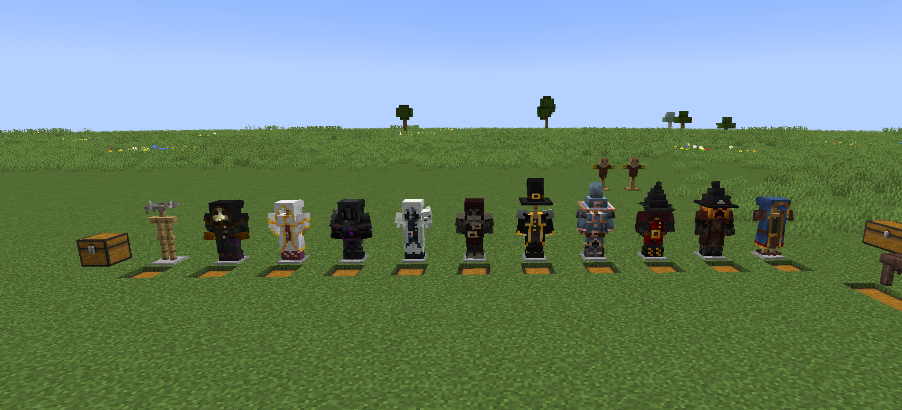

## 建筑生成

当你在探索世界时，你难免会寻找到本模组新增的几个结构，在这些建筑中你可以寻找到战利品和守护战利品的敌人，还有陷阱等，最重要的是宝藏，在寻找宝藏时你不需要破坏任何方块。

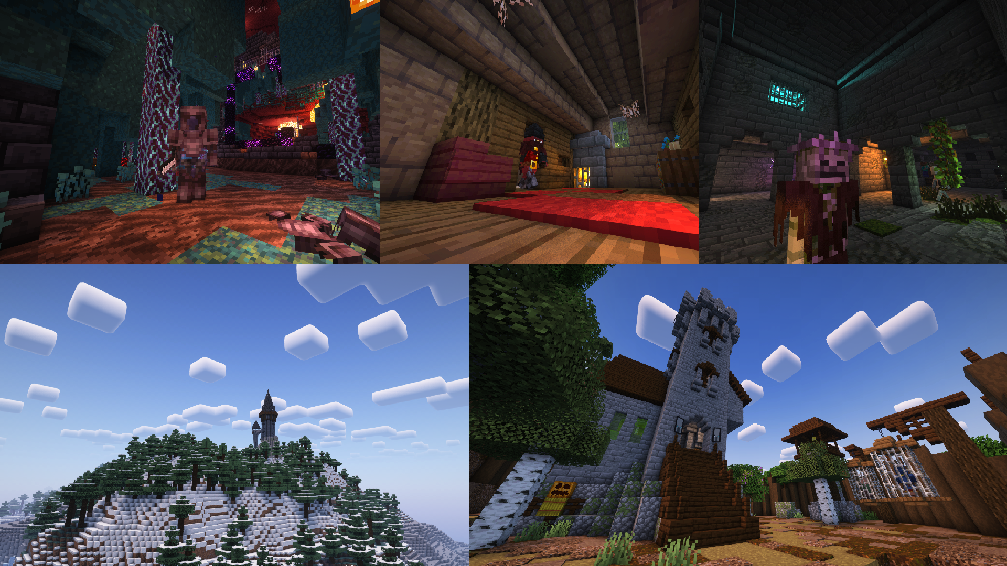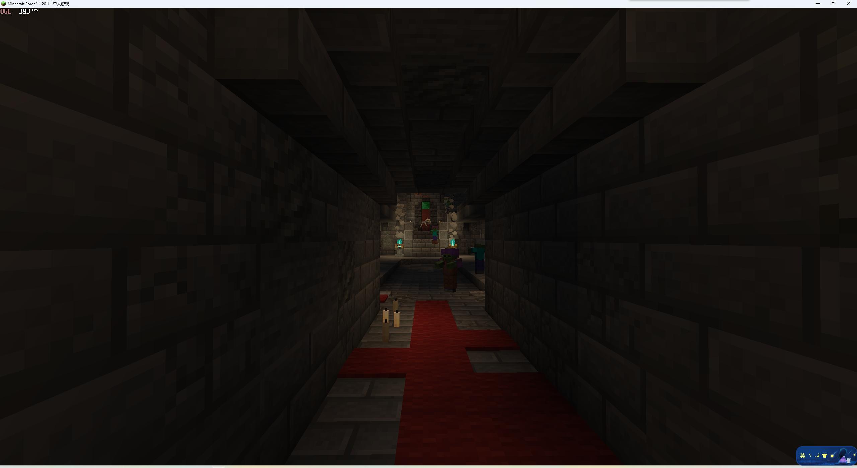

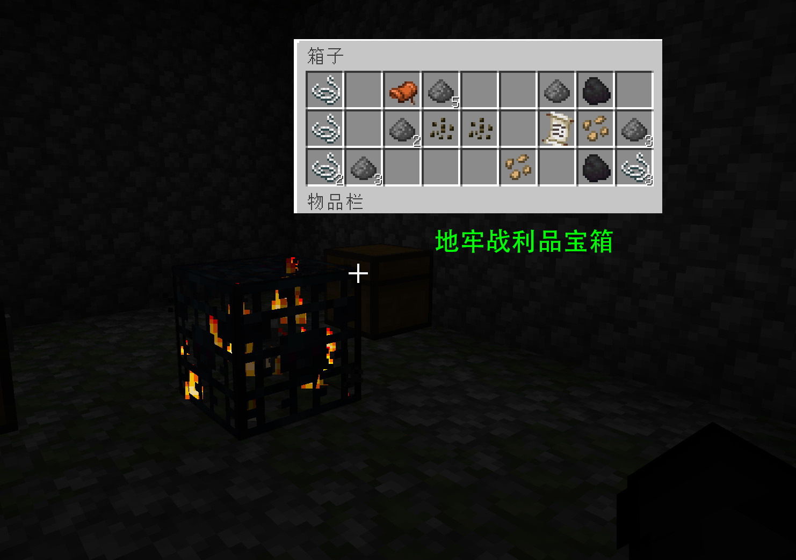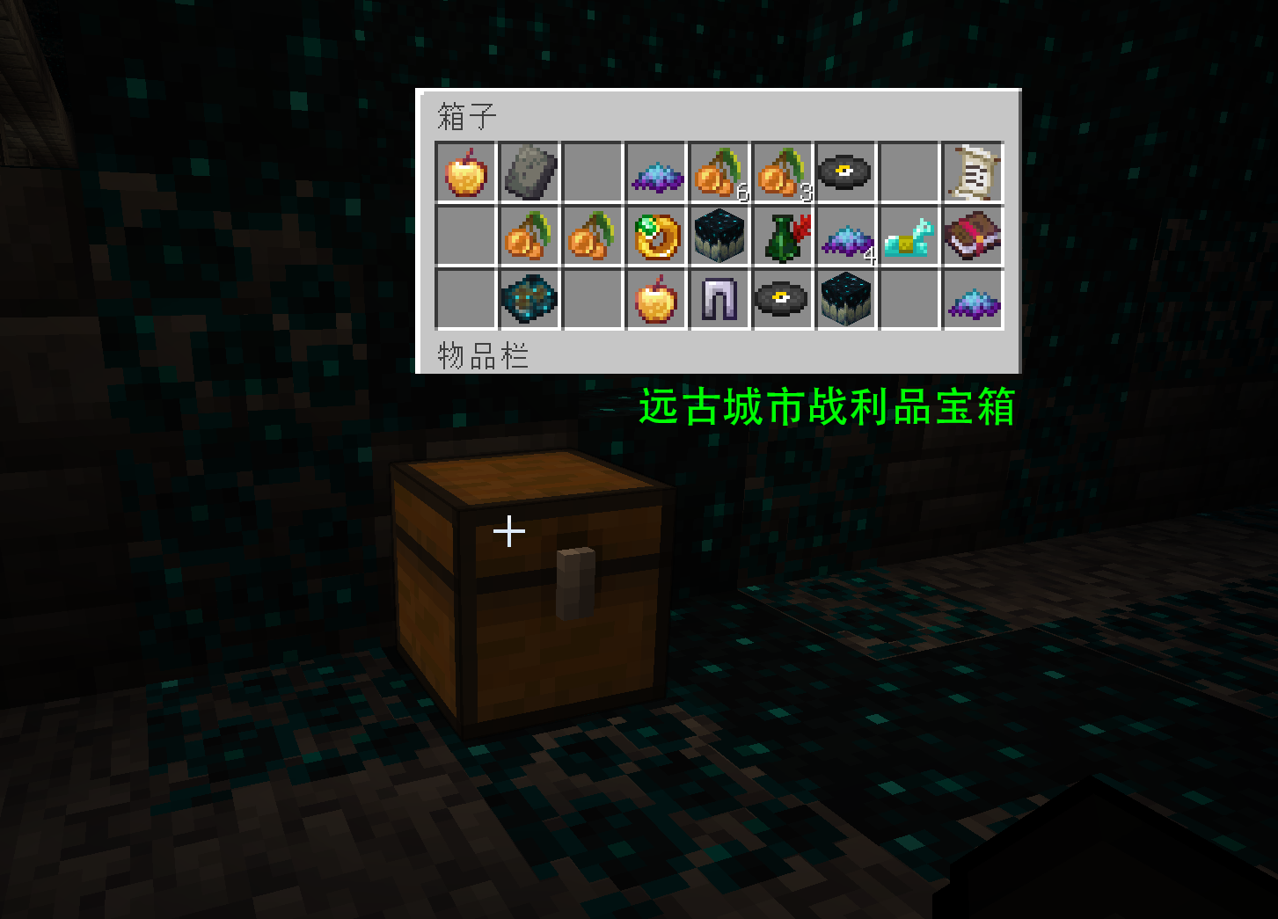

**结构信息**

高山塔（左下角）

寒霜法师的孤塔，可在高山群戏和雪地群系中找到。

红树小屋（中上部）

烈焰法师的家，可在沼泽群系中找到。

唤魔城堡（右下角）

唤魔师的堡垒，可在森林、平原、沙漠和热带草原的群系中找到。

地下墓穴（右上角）

本模组的第一个随机生成的地牢和BOSS，地穴墓穴是很早之前国王死去的魔法据点，位于地下深处，可以制作一个归途指南针来寻找其位置。推荐穿戴钻石套或者以上的装备来跟巫师王战斗。

远古战场（左上角）

远古战场是一场属于远古时代战争的遗址，其真实名称在很久之前就被人遗忘过，在下界可以寻找到远古战场，可以通过破坏盔甲堆来复活远古骑士，在远古战场的附近会生成更多密集的沙砾。

# 模组兼容

本模组与[神化](https://www.mcmod.cn/class/1708.html)和[Tetra](https://www.mcmod.cn/class/2018.html)模组兼容，同时也兼容[JEI](https://www.mcmod.cn/class/459.html)、[JEI药水效果](https://www.mcmod.cn/class/5460.html)、[Curios](https://www.mcmod.cn/class/2029.html)、[更好的战斗](https://www.mcmod.cn/class/7110.html)等模组。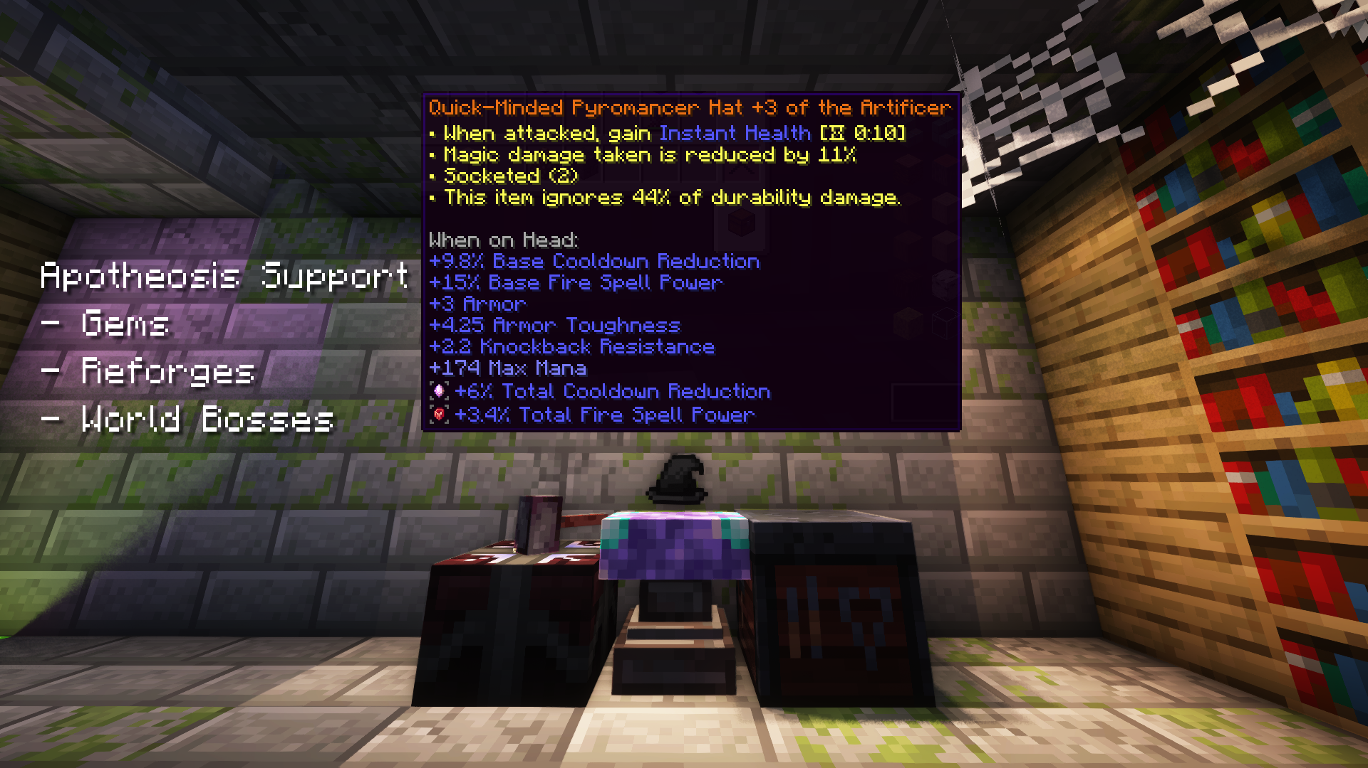

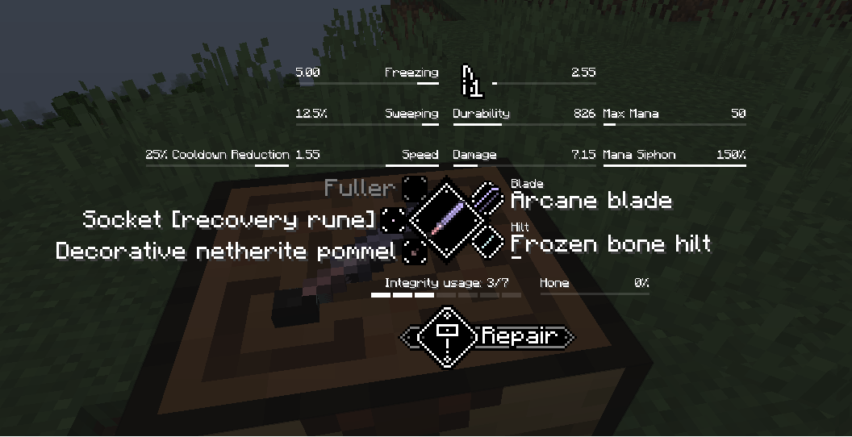

# 模组视频

https://www.bilibili.com/video/BV1t94y1v7DH/

https://www.bilibili.com/video/BV1sM4y1p7fK/

https://www.bilibili.com/video/BV1cW4y1o73w/

https://www.bilibili.com/video/BV1T94y1v7N9/